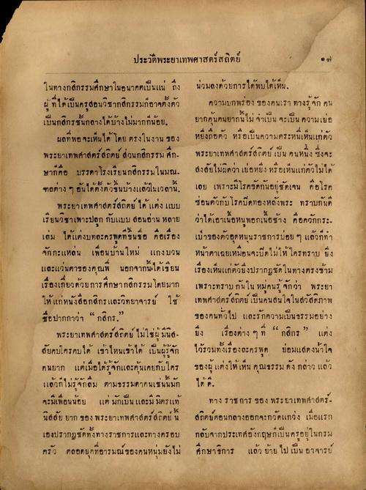
ประวัติพระยาเทพศาสตร์สถิตย์ ในทางกสิกรรมศึกษาในอนาคตเป็นแน่ ถึง น่วมลงด้วยการได้พบได้เห็น ผู้ที่ได้เป็นครูสอนวิชากสิกรรมก็อาจตั้งตัว ความบกพร่องของคนเรา ทางรู้จัก คน เป็นกสิกรชั้นกลางได้บ้างไม่มากก็น้อย ยากคนคนยากไม่จําเป็น จะเป็น ความเย่อ
ผลที่พอจะเห็นได้ โดย ตรงในงาน ของ หยิ่งถือตัว หรือเป็นความตระหนี่เห็นแก่ตัว พระยาเทพศาสตร์ สถิตย์ ส่วนกสิกรรม ศึก พระยาเทพศาสตร์สถิตย์ เป็น คนหนึ่ง ซึ่งจะ ษากคือ บรรดา โรงเรียนกสิกรรมในมณ. สงสัยไม่ผิดว่า เย่อหยิ่ง หรือเห็นแก่ตัวไม่ได้ ฑลต่าง ๆ อันได้ตั้งตัวขึ้นบ้างแล้วในเวลานี้ เลย เพราะมีโรคขัดกันอยู่ชัดเจน คือโรค
พระยาเทพศาสตร์สถิตย์ ได้แต่ง แบบ ซ่อนตัวกับโรคบิดทองหลังพระ ทราบกันดี เรียนวิชาเพาะปลูก กับแบบ สอนอ่าน หลาย ว่าได้เอาเนื้อหนุพอกเนื้อช้าง คือควักกระ เล่ม ได้แต่งบทละครพูดที่ขึ้นชื่อ คือเรื่อง เปาของตัวอุดหนุนราชการบ่อย ๆ แล้วก็ทํา จักกะแหลน เพื่อนบ้านใหม่ แกงบวน หน้าตาเฉยเหมือนจะปิดไม่ให้ใครทราบ ยิ่ง และแว่นตาของคุณพี่ นอกจากนั้นได้เรียน เรื่องเห็นแก่ตัว ซึ่งปรากฏชัดในทางตรงข้าม เรื่องเกี่ยวด้วยการศึกษากสิกรรม โดยมาก เพราะทราบกันใน หมู่คนรู้จักว่า พระยา ให้แก่หนังสือกศึกรและวิทยาจารย์ ใช้ เทพศาสตร์สถิตย์เป็นคนสนใจในสวัสดิภาพ ชื่อปากกาว่า “ กสิกร.”
ของคนทั่วไป และรักความเป็นธรรมอย่าง พระยาเทพศาสตร์สถิตย์ ไม่ใช่ผู้มีนิส ยิ่ง เรื่องต่าง ๆ ที่ “ กสิกร” แต่ง สัยคมใครคมได้ เข้าไหนเข้าได้ เป็นผู้รู้จัก ไว้รวมทั้งเรื่องละครพูด ย่อมแสดงน้ําใจ คนยาก แต่เมื่อได้รู้จักและคุ้นเคยกับใคร ของผู้แต่งให้เห็น คุณธรรม ดังกล่าว แล้ว แล้วก็ไม่รู้จักผม ตามธรรมดาคนเช่นนี้มัก ได้ที่ จะมีเพื่อนน้อย แต่มักเป็นและมี มิตรแท้ ทางราชการ รอง พระยาเทพศาสตร์ นิสสัย ยาก ของ พระยาเทพศาสตร์สถิตย์นี้ สถิตย์ตอนกลางออกจะกวดแกว่ง เมื่อแรก เองปรากฏชัดทั้งทางราชการและทางครอบ กลับจากประเทศอังกฤษก็เป็นครูอยู่ในกรม ครัว ตลอดยุคที่อารมณ์ของคนหนุ่มยังไม่ ศึกษาธิการ แล้ว ย้าย ไป เป็น อาจารย์

